PROPORTIONNALITÉ (Partie 1)


Lors de son premier voyage en Egypte, Thalès applique le théorème qui porte aujourd'hui son nom pour mesurer la hauteur de la grande pyramide de Kheops.
Citons de Thalès : "Le rapport que j'entretiens avec mon ombre est le même que celui que la pyramide entretient avec la sienne." Par une relation de proportionnalité, Thalès obtint la hauteur de la pyramide grâce à la longueur de son ombre.
L'idée ingénieuse de Thalès était la suivante :

" A l'instant où mon ombre sera égale à ma taille, l'ombre de la pyramide sera égale à sa hauteur."

I. Reconnaître une situation de proportionnalité

Activité conseillée
p118 Activité 1
Myriade 5e - Bordas Éd.2016

Méthode : Reconnaître la proportionnalité

Vidéo https://youtu.be/O7oU-J1OqCw

Vérifier si les tableaux suivants représentent une situation de proportionnalité :
3,2 | 1,3 | 5,4 |  | 2,4 | 4,5 | 3,9
22,4 | 9,1 | 37,8 |  | 0,8 | 1,5 | 1,25

a) b)

a) 22,4 : 3,2 = 7 b) 2,4 : 0,8 = 3
9,1 : 1,3 = 7 4,5 : 1,5 = 3
37,8 : 5,4 = 7 3,9 : 1,25 ≠ 3
Il s’agit d’un tableau de proportionnalité. Il ne s’agit pas d’un tableau de
Le coefficient de proportionnalité est 7. proportionnalité.

Dans un tableau de nombres à deux lignes, on reconnait une situation de proportionnalité lorsque les nombres de la deuxième ligne s’obtiennent en multipliant ceux de la première par un même nombre.
Ce nombre est appelé coefficient de proportionnalité.

Exercices conseillés En devoir
p122 n°3, 4  p123 n°6 à 12  p130 n°67, 68 | p122 n°5
Myriade 5e - Bordas Éd.2016
II. Appliquer une situation de proportionnalité

Activité conseillée
p118 Activité 2
Myriade 5e - Bordas Éd.2016

Méthode : Appliquer la proportionnalité

Vidéo https://youtu.be/g6O2B_5TuCc

1) 2 m² de carrelage coûte 40 €. Le prix est proportionnel à la quantité achetée.

Compléter le tableau :
Qté en m² | 1 | 10 | 12 | 20 | 25 | 30 | 40 | 50
Prix en €

2) Compléter le tableau de proportionnalité suivant :
Durée de location d’un jet ski | 3 | 7,5
Prix du forfait en € | 35

1) On détermine le coefficient de proportionnalité qui est égal à 20.
En effet : 40 : 2 = 20. Ce qui signifie également que 1 m² de carrelage coûte 20 €.
Ainsi, les nombres de la deuxième ligne s’obtiennent en multipliant ceux de la première par 20.
Qté en m² | 1 | 10 | 12 | 20 | 25 | 30 | 40 | 50
Prix en € | 20 | 200 | 240 | 400 | 500 | 600 | 800 | 1000

x20

2) 3 : 35 et 35 : 3 ne donnent pas de valeur exacte. Exprimons le coefficient de proportionnalité sous une écriture fractionnaire :
35 : 3 =
Durée de location d’un jet ski | 3 | 7,5
Prix du forfait en € | 35 | 87,5

x

7,5 x = 7,5 : 3 x 35 = 2,5 x 35 = 87,5

Exercices conseillés En devoir
p124 n°15 à 18  p125 n°20 à 27  p126 n°30  p127 n°35, 39  p131 n°70 à 74  p132 n°85 | p124 n°19  p135 n°98
Myriade 5e - Bordas Éd.2016

TP info : « ASSR »
http://www.maths-et-tiques.fr/telech/ASSR.pdf
http://www.maths-et-tiques.fr/telech/ASSR.ods (Feuille de calcul OOo)
III. Notion de ratio

Propriétés :
- On dit que deux nombres a et b sont dans le ratio 2 : 3, si .
- On dit que trois nombres a, b et c sont dans le ratio 2 : 3 : 7, si .

Remarque :
Dans la pratique, pour deux nombres, on applique souvent la propriété :
Si deux nombres a et b sont dans le ratio 2 : 3 cela signifie que . On retrouve ainsi la notion de proportionnalité entre les nombres a et b.

Méthode : Utiliser et appliquer un ratio

Vidéo https://youtu.be/A8ZlEG37_yw

a) Les nombres 35 et 55 sont-ils dans le ratio 5 : 8 ?
b) Les nombres N et 24 sont dans le ratio 5 : 8. Déterminer N.

a) et donc .
Les nombres 35 et 55 ne sont donc pas dans le ratio 5 : 8.

b) Les nombres N et 24 sont dans le ratio 5 : 8 donc
donc

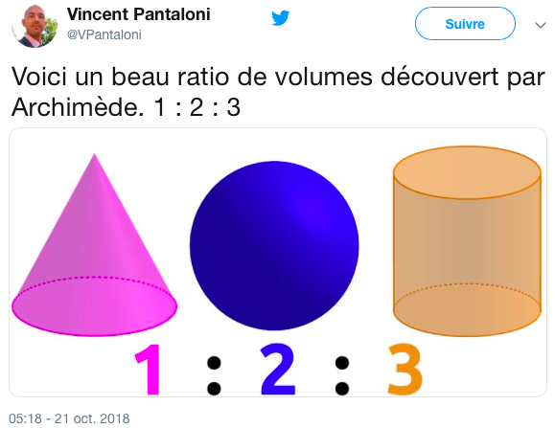


Hors du cadre de la classe, aucune reproduction, même partielle, autres que celles prévues à l'article L 122-5 du code de la propriété intellectuelle, ne peut être faite de ce site sans l'autorisation expresse de l'auteur.
www.maths-et-tiques.fr/index.php/mentions-legales

